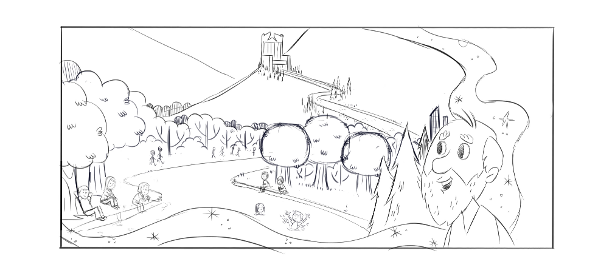
Новые небо и земля
Откровение 21-22

1. Какими будут Небеса?

2. Описание вечности
Стихи | Этого не будет … | Это будет …
21:1-4

21:15-21
21:22-27
22:1-5

Камни (на Небесах будет красочно)
1. яспис - красный, зеленый и желтый цвета 2. сапфир - ярко-синий цвет
3. халкидон- бледно-синий и серый цвета 4. смарагд – зеленый цвет
5. сардоникс - оранжево-красный цвет 6. сердолик - красный цвет
7. хризолит - оливковый цвет
8. вирилл – зеленый, желтый, розовый и белый цвета
9. топаз – желтый цвет 10. хризопрас – зеленый цвет
11. гиацинт - оранжевый цвет 12. аметист - фиолетовый цвет

3. Кто там будет? (Откровение 21:7,8,27)
Не будут … | Будут …
Боязливые, неверные, и скверные, и убийцы, и блудники, и чародеи, и идолослужители, и лжецы – 21:8 | ________________________ – 21:7  Те, чьи имена записаны у Агнца ________________________ - 21.27.
4.
«Не видел того глаз, не слышало ухо и не приходило то на сердце человеку, что приготовил Бог любящим Его» (1 Коринфянам 2:9).

Новые небо и земля (Вечность – Откровение 21, 22)
Значение для подростков:  Для большинства подростков мысль о рае - это не то, на что они тратят много времени. Им предстоит еще долго жить, закончить школу, завести семью, сделать карьеру и т.д. А если же они и думают о рае, то, скорее всего, представляют себе его скучным местом, где надо целыми днями играть на арфе, сидя на облаке. Однако мы даже не можем представить, насколько замечательной будет эта жизнь! Конец Откровения приоткрывает нам крохотную картинку того, что нас ждет в вечности, а чего там не будет.  1. Внимание:  Начните с молитвы. Раздайте листы бумаги и маркеры. Попросите их изобразить то, как, по их мнению, выглядит жизнь на Небесах (наш небесный дом). Затем пусть ребята покажут свои рисунки и объяснят их. У людей разные представления о том, как будут выглядеть Небеса. В Библии говорится не только о Небесах, но и о новой земле.  2. Писание – Откровение 21, 22:  Сегодня мы завершаем серию уроков по книге Откровение. На прошлой неделе мы изучили последние события, связанные со Вторым пришествием Христа. Теперь времени, как мы его себе представляем, больше не будет и начнется Вечность. Опять же мы не уверены, насколько буквально или символично видение Иоанна, но мы знаем, что в вечности верующим будет ОЧЕНЬ хорошо. Мы рассмотрим четыре отрывка из последних двух глав книги и поговорим о том, что в вечности | «будет» и чего «не будет». Разделите своих подростков на четыре группы. Каждая читает свой отрывок и заполняет таблицу, а затем делится ответами с остальными. Или можно пройти четыре отрывка вместе. (Ответы: Группа №1 - 21:1-4: не будет старого неба и земли - ст.1; моря - ст.1; слез / плача - ст.4; смерти - ст.4; печали - ст.4; боли - ст.4. Будет: новое небо и новая земля - ст.1; новый Иерусалим (святой город) - ст.2 (и 9); Бог будет жить с нами - ст.3; Группа №2- 21:15-21: не будет (об этом ничего не написано); Будут стены из яшмы - ст.18; город из чистого золота - ст.18; жемчужные ворота - ст.21; золотые улицы – ст. 21. (Думая о жизни на Небесах, многие представляют себе облака, где будут только белый, синий и золотой цвета. Но драгоценные камни, упомянутые в Откровении 21,18-20 представляют собой широкий спектр сверкающих цветов. На распечатке посмотрите описание цвета камней). Группа №3 - 21:22-27: не будет Храма - ст.22; солнца - ст.23; луны - ст. 23; закрытых ворот - ст.25; греха / мерзости - ст.27; лжи - ст.27. Будут: Бог и Агнец будут Храмом и светом; Группа №4 - 22:1-5: не будет проклятия - ст.3; ночи - ст.5; светильника - ст.5; солнца – ст. 5. Будут: река воды живой - ст.1; престол Бога и Агнца - ст.1; древо жизни - ст.2).  Эти стихи говорят о том, как будет выглядеть окружающий мир. Некоторые, считают, что новая земля будет похожа на Эдем – чудесный сад. Будет также город Божий. Указанные размеры города кажутся довольно странными, потому что это четырехугольник, одинаково широкий и
Руководство для лидера

высокий: 12 тысяч стадий (2400 км) во всех направлениях. (21:16). Опять же это, вероятно, символ, поскольку число 12 в Библии символизирует полноту. Интересно, что, когда Бог поручил Моисею создать скинию, Святое Святых, где будет обитать Бог, она также должна была быть кубической формы.  3. Области применения:  В тексте мы видим, кто будет на новом небе и новой земле, а кого там не будет. Прочитайте Откровение 21:7,8,27 и в таблице о том, кого не будет там и кто будет на новой земле. В 7 стихе говорится, что там будет побеждающий. Спросите: «Побеждающий кого?» (Ответ: побеждает влияние мира и остается верным Христу несмотря на то, что мир искушает его и гонит). В 27-ом стихе мы видим, что новое небо и новая земля будут для тех, чьи имена записаны у Агнца в Книге жизни: те у кого есть вера в Христа. У людей разные ожидания от следующей жизни. Некоторые думают, что следующая жизнь не может быть лучше этой: здесь есть друзья, компьютерные игры, семья, любимые животные и т.д. И кажется, что там жизнь будет как длинное богослужение. Другие думают, что там вообще ничего нет, поэтому не надо думать о следующей жизни, а надо просто наслаждаться тем, что дает эта | жизнь. Есть хорошая иллюстрация того, как трудно представить сейчас следующую жизнь: ребенок в утробе матери чувствует себя комфортно, защищенно. Что было бы, если бы он захотел остаться в этом прекрасном месте навсегда? Представьте себе, что вы могли бы поговорить с этим не рожденным еще ребенком и сказать ему: «Ты знаешь, следующая жизнь намного лучше, чем здесь. У тебя будет мама, она будет заботиться о тебе. Есть много людей, которые будут радоваться твоему появлению. Там все в сотни раз ярче и интереснее, чем в этом месте». И представьте, что нерожденный ребенок ответит: «Я тебе не верю. Ты все выдумываешь. Лучше этого места быть не может». Но вы знаете, потому что вы – из этой жизни, за пределами утробы. Апостол Иоанн заглянул за пределы этой жизни в следующую. Иисус также рассказывал о Небесах. Прочитайте Иоанна 14:3.  4. Исполнение:  Для тех, кто верит в Иисуса, Он готовит чудесное место! Прочитайте 1 Коринфянам 2:9. Помните, что этот мир - не наш дом. Мы просто проходим через него. Это нормально - наслаждаться этой жизнью, но никогда не забывайте о том, что наш дом – не этот мир, а вечность, и помните, что Иисус - это Дверь в вечность с Богом. Закончите молитвой.
Руководство для лидера

